Regulamin
Powiatowy Konkurs Wiedzy o HIV/AIDS
POWIEDZ NIE DLA AIDS

2023

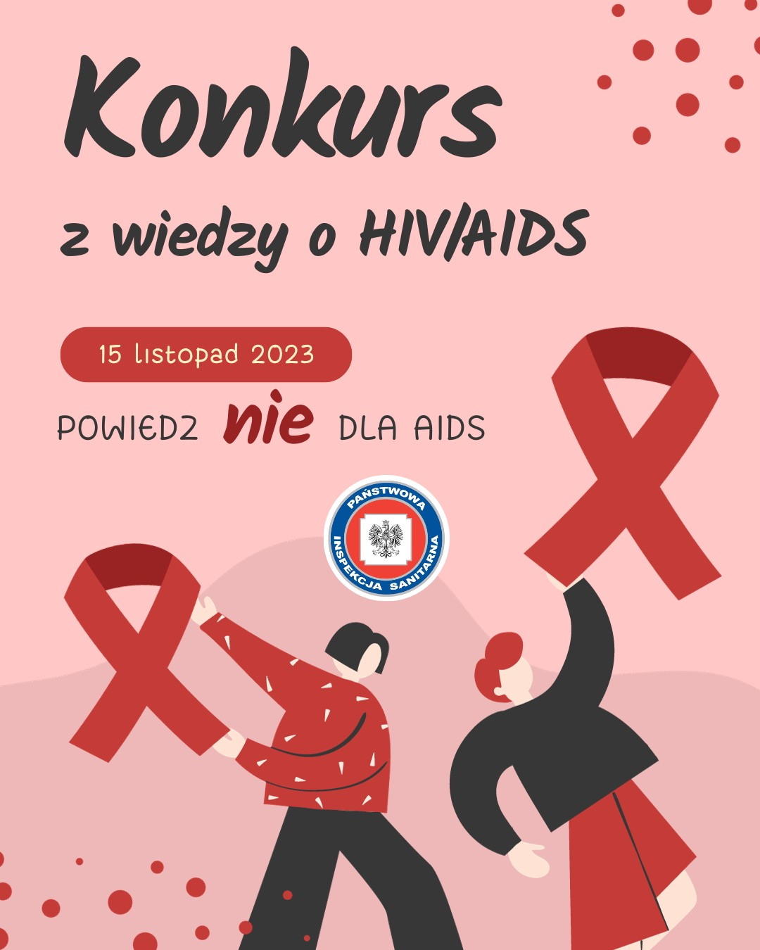
- Cele konkursu:
- promowanie zdrowego stylu życia wolnego od ryzykownych zachowań,
- szerzenie wśród młodzieży wiedzy z zakresu profilaktyki HIV/AIDS i innych chorób zakaźnych
- kształtowanie postaw akceptacji i tolerancji wobec osób żyjących z HIV
i chorych na AIDS.
- kształtowanie postaw prozdrowotnych wzbudzających odpowiedzialność za swoje zachowania
- Organizatorzy:
- Starostwo Powiatowe w Rawie Mazowieckiej
- Liceum Ogólnokształcące im. Marii Skłodowskiej Curie w Rawie Mazowieckiej
- Powiatowa Stacja Sanitarno – Epidemiologiczna w Rawie Mazowieckiej
- Uczestnicy:
- Uczniowie Szkół Ponadpodstawowych z powiatu rawskiego
- Warunki uczestnictwa w konkursie

- Warunkiem uczestnictwa w konkursie jest stawienie się uczestnika w dniu 15.11.2023 r. o godzinie 09:30 w Liceum Ogólnokształcącym w Rawie Mazowieckiej oraz wzięcie udziału w teście z wiedzy o HIV/AIDS.
- Udział w konkursie jest bezpłatny.
- Test jednokrotnego wyboru wraz z pytaniami otwartymi będzie oceniany przez pracowników Powiatowej Stacji Sanitarno-Epidemiologicznej w Rawie Mazowieckiej.
- Każda ze szkół może zgłosić do udziału konkursie maksymalnie 5 osób.
- Aby wziąć udział w konkursie należy dołączyć ”Zgodę na udział w konkursie” (załączniki):
- „Zgoda przedstawiciela ustawowego dziecka na udział w konkursie, które nie ukończyło 18 roku życia” lub
- „Oświadczenie pełnoletniego uczestnika konkursu”

- Data : 15 listopada 2023 roku
- Godzina: 09:30
- Miejsce: Liceum Ogólnokształcące im. Marii Skłodowskiej Curie w Rawie Mazowieckiej, ul. Kościuszki 20
- Oficjalne ogłoszenie wyników oraz wręczenie nagród: 28 listopada 2023 roku, godzina 10:00, Miejski Dom Kultury w Rawie Mazowieckiej, ul. Krakowska 6C

DANE KONTAKTOWE:
Powiatowa Stacja Sanitarno – Epidemiologiczna
w Rawie Mazowieckiej, ul Łowicka 15
email: justyna.wolnicka@sanepid.gov.pl
- Ocena prac, nagrody:
Oceny testów dokona komisja powołana przez instytucje organizujące konkurs, a wyniki ogłoszone zostaną do 20 listopada 2023 na stronach internetowych organizatorów. Oficjalne wyniki zostaną przesłane również na adresy mailowe szkół.

Fundator nagród: Starostwo Powiatowe w Rawie Mazowieckiej

Komisja konkursowa przyzna trzy nagrody rzeczowe:
I nagroda – Bon do wykorzystania w Empiku 160,00 zł
II nagroda – Bon do wykorzystania w Empiku 130,00 zł
III nagroda – Bon do wykorzystania w Empiku 110,00 zł
Komisja zastrzega sobie prawo przyznania nagród równorzędnych bądź jedynie wyróżnień.
O wynikach i terminie wręczenia nagród laureaci powiadomieni zostaną emailem bądź telefonicznie. Informacja ta zostanie także umieszczona na stronach internetowych organizatorów konkursu. Uczestników, którzy nie zostali nagrodzeni, nie informujemy
o wynikach obrad komisji.
Organizatorzy zastrzegają sobie prawo do wykorzystania prac w dalszych działaniach edukacyjnych i reklamowych.
Decyzja Jury w zakresie oceny prac konkursowych jest ostateczna, a uczestnikom konkursu nie przysługuje prawo odwołania.

IX. Przetwarzanie danych osobowych:
1. Współadministratorami danych osobowych uczestników są Państwowy Powiatowy Inspektor Sanitarny w Rawie Mazowieckiej z siedzibą przy ul. Łowickiej 15, 96-200 Rawa Mazowiecka.
2. Kontakt do Inspektora ochrony danych w Powiatowej Stacji Sanitarno-Epidemiologicznej
w Rawie Mazowieckiej: pon-pt 7:25-15:00, sekretariat (I piętro) lub po nr tel.: 46 814 48 62,
e-mail: sekretariat.psse.rawamazowiecka@sanepid.gov.pl
3. Dane osobowe uczestników będą przetwarzane w celu organizacji i przeprowadzenia konkursu, na podstawie zgody (art. 6 ust. 1 lit. a Rozporządzenia Parlamentu Europejskiego
i Rady (UE) 2016/679 z dnia 27 kwietnia 2016 r. w sprawie ochrony osób fizycznych w związku z przetwarzaniem danych osobowych i w sprawie swobodnego przepływu takich danych oraz uchylenia dyrektywy 94/46/WE Dz. Urz. UE L 119 z 04.05.2016r., dalej RODO) oraz w ramach realizacji nałożonego na Inspekcję Sanitarną zadania ochrony zdrowia publicznego, w tym prowadzenia działań o charakterze oświatowo-zdrowotnym (art. 6 ust. 1 lit. c RODO).
4. Dane osobowe uczestników nie będą przekazywane innym odbiorcom.
5. Dane osobowe uczestników nie będą przekazywane do państwa trzeciego lub organizacji międzynarodowej.
6. Dane osobowe uczestników będą przechowywane do czasu zakończenia konkursu i ogłoszenia wyników o laureatach oraz przez czas archiwizacji - 10 lat.
7. Uczestnicy posiadają prawo dostępu do swoich danych, ich sprostowania, usunięcia lub ograniczenia przetwarzania oraz prawo do cofnięcia zgody w dowolnym momencie bez wpływu na zgodność z prawem przetwarzania, którego dokonano na podstawie zgody przed jej cofnięciem.
8. W przypadku uznania, że prawa uczestników zostały naruszone, uczestnikom przysługuje prawo wniesienia skargi do organu nadzorczego, tj. Prezesa Urzędu Ochrony Danych Osobowych.
9. Podanie danych osobowych jest dobrowolne, ale niezbędne do przeprowadzenia konkursu. Brak zgody na przetwarzanie danych osobowych uczestnika konkursu jest równoznaczne
z bezskutecznością zgłoszenia.
10. Dane osobowe uczestników nie będą przetwarzane w sposób zautomatyzowany, ani nie będą poddane profilowaniu.

Przeniesienie majątkowych praw autorskich
1. Organizator zastrzega sobie możliwość wykorzystania prac stanowiących prace konkursowe w formie materiałów prezentacyjnych, w publikacjach, w materiałach oświatowo–zdrowotnych, na stronach internetowych oraz w mediach społecznościowych.
2. Napisanie pracy konkursowej w sposób opisany w niniejszym Regulaminie jest równoznaczne z przeniesieniem w odniesieniu do pracy stanowiącej utwór w rozumieniu ustawy z dnia 4 lutego 1994 r. o prawie autorskim i prawach pokrewnych (Dz. U. z 2019 r. poz. 1231) na Organizatora majątkowych praw autorskich do zgłoszonej do konkursu pracy oraz wszystkich jego składników na następujących polach eksploatacji:
a) utrwalanie na wszelkich nośnikach materialnych obrazu,
b) zwielokrotnianie wszystkimi technikami potrzebnymi ze względu na cel dla jakiego Organizator będzie korzystać z prac konkursowych i ich składników, w tym techniką drukarską, reprograficzną, optyczną, techniką cyfrową,
c) wprowadzanie do obrotu,
d) wprowadzanie do pamięci komputera,
e) publiczne wykonywanie lub odtwarzanie,
f) wyświetlanie,
g) wystawianie,
h) publiczne udostępnianie prac konkursowych lub ich poszczególnych składników w taki sposób, aby każdy mógł mieć do nich dostęp w miejscu i czasie przez siebie wybranym
(w tym za pośrednictwem Internetu), a także poprzez sieć komunikacji indywidualnej,
i) wykorzystanie całości lub fragmentu pracy konkursowej lub jej poszczególnych składników, zarówno w formie oryginalnej jak i w formie opracowania.
3. Przeniesienie majątkowych praw autorskich na wszystkich polach eksploatacji, wymienionych w ust. 2, następuje nieodpłatnie z chwilą zgłoszenia i przesłania pracy konkursowej.
4. W związku z przeniesieniem majątkowych praw autorskich Organizator nabywa także prawo do zezwalania na rozporządzanie i korzystanie z całości zgłoszonej do konkursu pracy lub jej części, w kraju i za granicą, przez czas nieograniczony, bez względu na ilość odtworzeń
i skalę wykorzystywania oraz bez względu na ich rozpowszechnienie bądź nieprzystąpienie do ich rozpowszechnienia.
5. Przesłanie pracy konkursowej równoznaczne jest także z udzieleniem Organizatorowi prawa do przeniesienia praw, o których mowa w ust. 1 i 3, na osobę lub osoby trzecie w całości lub
w części bądź udzieleniem licencji w tym zakresie oraz zobowiązaniem się przez zgłaszającego do niewykonywania przysługujących mu do pracy konkursowej osobistych praw autorskich polegających na prawie do nienaruszalności pracy i jej formy.
6. Organizator nie ponosi odpowiedzialności za naruszenie przez zgłaszającego pracę konkursową jakichkolwiek praw osób trzecich w związku z przeniesieniem majątkowych praw autorskich do pracy konkursowej lub jej poszczególnych składników w sposób i zakresie opisanym w niniejszym Regulaminie.
7. Z chwilą przesłania pracy konkursowej Organizator otrzymuje na własność wszystkie egzemplarze i nośniki, na których praca konkursowa została utrwalona



